Биология 8 класс
Структура

Работа включает в себя 32 задания и состоит из двух частей.

Часть 1 содержит 28 заданий с кратким ответом: 22 задания базового уровня сложности с ответом в виде одной цифры, соответствующей номеру правильного ответа; 6 заданий повышенного уровня сложности, из которых 2 с выбором и записью трех верных ответов из шести, 3 на установление соответствия элементов двух информационных рядов (в том числе задание на включение пропущенных в тексте терминов и понятий, на соотнесение морфологических признаков организма или его отдельных органов с предложенными моделями по заданному алгоритму), 1 на определение последовательности биологических процессов, явлений, объектов.

Часть 2 содержит 4 задания с развернутым ответом, из них: 1 повышенного уровня сложности на работу с текстом, предполагающее использование информации из текста контекстных знаний для ответа на поставленные вопросы; остальные высокого уровня сложности: 1 на анализ статистических данных, представленных в табличной форме; 2 на применение биологических знаний для решения практических задач.
Шкала перевода баллов в оценки:

«2» – от 0 до 12

«3» – от 13 до 25

«4» – от 26 до 36

«5» – от 37 до 46

Система оценивания выполнения отдельных заданий и экзаменационной работы в целом

За верное выполнение каждого из заданий 1–22 выставляется 1 балл. В другом случае – 0 баллов.
За верное выполнение каждого из заданий 23–27 выставляется 2 балла. За ответы на задания 23 и 24 выставляется 1 балл, если в ответе указаны две любые цифры, представленные в эталоне ответа, и 0 баллов во всех других случаях. Если экзаменуемый указывает в ответе больше символов, чем в правильном ответе, то за каждый лишний символ снижается 1 балл (до 0 баллов включительно). За ответ на задание 25 выставляется 1 балл, если допущена одна ошибка, и 0 баллов, если допущено две и более ошибок. За ответы на задания 26 и 27 выставляется 1 балл, если на любой одной позиции ответа записан не тот символ, который представлен в эталоне ответа, и 0 баллов во всех других случаях.
За полное верное выполнение задания 28 выставляется 3 балла; 2 балла, если на любой одной позиции ответа записан не тот символ, который представлен в эталоне ответа; выставляется 1 балл, если на любых двух позициях ответа записаны не те символы, которые представлены в эталоне ответа, и 0 баллов во всех других случаях. Задания 29–32 оцениваются в зависимости от полноты и правильности ответа.

Максимальный первичный балл за выполнение всей работы – 46.

На выполнение экзаменационной работы отводится 3 часа (180 минут).

1.Роль биологии в практической деятельности людей
2.Структура тела. Место человека в живой природе.
3.Ткани.
4.Опорно-двигательная система.
5.Кровь.
6 Кровообращение
7.Дыхательная система.
8. Пищеварительная система
9. Пищеварительная система
10. Обмен веществ
11.Обмен веществ
12.Мочевыделительная система
13. Кожа
14. Эндокринная система
15.Нервная система
16. Нервная система
17. Органы чувств. Анализаторы
18. Органы чувств. Анализаторы
19.Поведение и психика
20.Интерпретирование результатов научных исследований
21.Определение структуры объекта
22.Умение оценивать правильность биологических суждений
23.Умение проводить множественный выбор
24.Умение проводить множественный выбор
25.Умение устанавливать соответствие
26.Умение устанавливать соответствие
27.Биологические процессы, явления, объекты
28.Пропущенные термины и понятия из числа предложенных
29 (C1).Работа с текстом биологического содержания
30 (C2).Статистические данные, представленные в табличной форме
31 (C3).Определение энерготрат и составление рациона
32C4).Обосновывание рационального и здорового питания

Часть 1
1 Какая практическая наука разрабатывает методы сохранения и улучшения здоровья человека?
1) анатомия
2) антропология
3) ветеринария
4) гигиена

2.Что из перечисленного характерно для человека как представителя приматов?
1) наличие двух лопастей печени
2) расположение глаз по бокам головы
3) отсутствие роговых чешуй на теле
4) наличие ногтей вместо когтей

3. Для какой ткани характерно хорошо развитое межклеточное вещество?
1) нервной
2) соединительной
3) мышечной
4) эпителиальной
4. Какой буквой на рисунке обозначена лучевая кость?
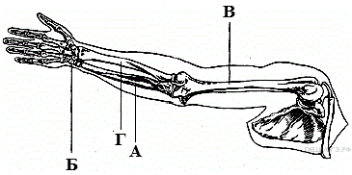
1) А
2) Б
3) В
4) Г

5. Лейкоциты, в отличие от других форменных элементов крови, способны
1) сохранять форму своего тела
2) вступать в непрочное соединение с кислородом
3) вступать в непрочное соединение с углекислым газом
4) выходить из капилляров в межклеточное пространство
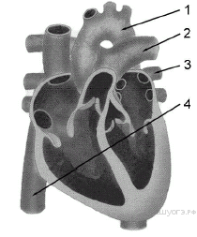
6. Какой кровеносный сосуд обозначен на рисунке цифрой 2?

1) лёгочная артерия
2) аорта
3) лёгочная вена
4) нижняя полая вена

7. В чём заключается сущность дыхания?
1) в окислении органических веществ с выделением энергии
2) в поступлении кислорода в лёгкие и удалении углекислого газа
3) в создании органических соединений
4) в образовании кислорода в клетках

8. В какую кишку открываются протоки печени?
1) тощую
2) ободочную
3) подвздошную
4) двенадцатиперстную

9. В процессе пищеварения жиры расщепляются до
1) глюкозы
2) аминокислот
3) белков
4) глицерина и жирных кислот

10. Какую функцию выполняют лёгкие, кожа и почки в организме человека?

1) удаляют ненужные вещества
2) регулируют температуру тела
3) переносят питательные вещества
4) вырабатывают антитела

11 Какой витамин синтезируется клетками организма человека при участии солнечного света?
1) А
2) С
3) В₁
4) D
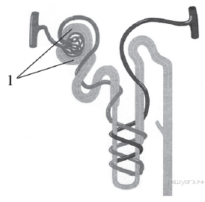
12.Рассмотрите рисунок строения нефрона. Что на нём обозначено под цифрой 1?

1) почечная артерия
2) капсула нефрона
3) извитой каналец
4) собирательная трубка

13. Какую функцию выполняет пигмент меланин, образующийся в коже человека?
1) укрепляет клетки кожи
2) защищает организм от ультрафиолетового излучения
3) способствует сохранению тепла организмом
4) служит резервным питательным веществом для клеток кожи

14. Какой из приведённых органов относят к эндокринной системе?

1) двенадцатиперстная кишка
2) спинной мозг
3) надпочечник
4) почка

15. Соматическая нервная система контролирует деятельность

1) внутренних органов
2) скелетной мускулатуры
3) эндокринной системы
4) сосудистой системы
16 Какой цифрой на рисунке обозначен аксон?
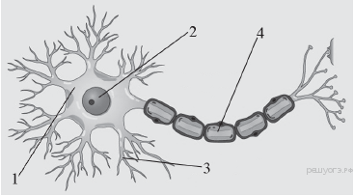
1) 1
2) 2
3) 3
4) 4

17. Зрительные рецепторы расположены в оболочке глаза, которая называется
1) сетчаткой
2) сосудистой
3) роговицей
4) радужной

18. Внутреннее ухо человека расположено в полости кости
1) лобной
2) теменной
3) височной
4) затылочной
19. На рисунках датского карикатуриста Х. Бидструпа изображена реакция человека, которому на шляпу сел случайный прохожий. Определите по внешней реакции человека тип его темперамента.
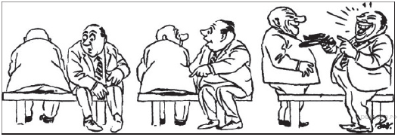
1) сангвиник
2) холерик
3) меланхолик
4) флегматик

20. Изучите график зависимости изменения скорости реакции, катализируемой ферментом, от температуры (по оси х отложена температура (в °С), а по оси у — скорость химической реакции (в усл. ед.)).
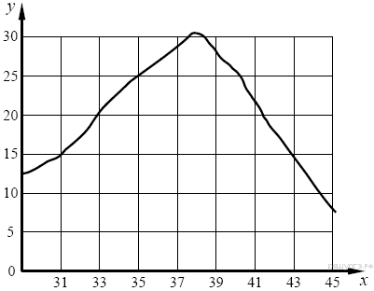
При какой температуре скорость химической реакции будет минимальной?
1) 31 °С
2) 38 °С
3) 43 °С
4) 45 °С
21. Между объектами и процессами, указанными в столбцах приведённой ниже таблицы, имеется определённая связь:
Объект | Процесс
Капсула нефрона | ………..
Чувствительный нейрон | Проведение нервного импульса в ЦНС
Какое понятие следует вписать на место пропуска в этой таблице?
1) фильтрация крови
2) перенос генетической информации
3) газообмен
4) образование АТФ

22. Верны ли следующие суждения об отделах нервной системы?
А. Работа соматической нервной системы подчинена воле человека.
Б. В автономной нервной системе различают два отдела: симпатический и парасимпатический.
1) верно только А
2) верно только Б
3) верны оба суждения
4) оба суждения неверны

23. Какие функции выполняет слюна человека? Выберите три верных ответа из шести и запишите цифры, под которыми они указаны.

1) облегчение глотания
2) расщепление жиров
3) расщепление крахмала
4) механическое измельчение пищи
5) обезвреживание бактерий
6) расщепление белков

24. Какие структуры относят к центральной нервной системе человека? Выберите три верных ответа из шести и запишите цифры, под которыми они указаны.
1) спинно-мозговой нерв
2) нервные узлы
3) продолговатый мозг
4) нервные сплетения
5) спинной мозг
6) мозжечок

25. Установите соответствие между признаком и типом кровеносных сосудов, для которого он характерен. Для этого к каждому элементу первого столбца подберите позицию из второго столбца. Впишите в таблицу цифры выбранных ответов.
ПРИЗНАК | ТИП КРОВЕНОСНЫХ СОСУДОВ
A) кровь движется к сердцу | 1) артерия
Б) кровь движется от сердца | 2) вена
В) стенки образованы одним слоем плоских клеток | 3) капилляр
Г) через стенки осуществляется газообмен
Д) кровь в сосудах движется под самым высоким давлением
Запишите в строку ответов выбранные цифры под соответствующими буквами.
A | Б | В | Г | Д

26. Установите соответствие между признаком и слоем кожи, для которого он характерен. Для этого к каждому элементу первого столбца подберите позицию из второго столбца. Впишите в таблицу цифры выбранных ответов.
ПРИЗНАК | СЛОЙ КОЖИ
A) расположены рецепторы | 1) эпидермис
Б) расположены сальные и потовые железы | 2) дерма
В) при ультрафиолетовом облучении в клетках синтезируется меланин
Г) клетки постоянно слущиваются и обновляются
Д) слой пронизан многочисленными кровеносными и лимфатическими сосудами

Запишите в строку ответов выбранные цифры под соответствующими буквами.
A | Б | В | Г | Д

27. Определите правильную последовательность прохождения порции кислорода через организм человека от момента вдоха до поступления в клетки. В ответе запишите соответствующую последовательность цифр.
1) лёгкие
2) трахея
3) ткани
4) носоглотка
5) бронхи
6) кровь
7) гортань

28. Вставьте в текст «Ткани человека» пропущенные термины из предложенного перечня, используя для этого цифровые обозначения. Запишите в текст цифры выбранных ответов, а затем получившуюся последовательность цифр (по тексту) впишите в приведённую ниже таблицу
ТКАНИ ЧЕЛОВЕКА
В организме человека выделяют четыре основные группы тканей. В ___________ (А) тканях хорошо развито межклеточное вещество. В ___________ (Б) и лимфе — межклеточное вещество ___________ (В). В ___________ (Г) тканях клетки плотно прилегают друг к другу. Эти ткани образуют покровы тела и выстилают полости внутренних органов.
ПЕРЕЧЕНЬ ТЕРМИНОВ:
1) эпителиальные | 2) соединительные | 3) покровные | 4) образовательные
5) кровь | 6) жидкое | 7) прочное | 8) эластичное

A | Б | В | Г

Часть 2.
29. С1. Используя содержание текста «Регулирование в организме численности форменных элементов крови» и знания школьного курса биологии, ответьте на вопросы.
1) Что означает понятие «форменные элементы крови»?
2) В каких жизненных ситуациях у здорового человека количество форменных элементов крови может резко измениться? Приведите не менее двух таких ситуаций.
3) Ион какого химического элемента входит в состав гемоглобина?

РЕГУЛИРОВАНИЕ В ОРГАНИЗМЕ ЧИСЛЕННОСТИ ФОРМЕННЫХ ЭЛЕМЕНТОВ КРОВИ
Численность форменных элементов крови должна быть оптимальной и соответствовать уровню обмена веществ, зависящему от характера и интенсивности работы органов и систем, условий существования организма. Так, при повышенной температуре воздуха, интенсивной мышечной работе и низком давлении количество клеток крови увеличивается. В этих условиях затрудняется образование оксигемоглобина, а обильное потоотделение приводит к увеличению вязкости крови, уменьшению её текучести; организм испытывает недостаток кислорода.
На эти изменения наиболее быстро реагирует вегетативная система человека: из кровяного депо выбрасывается находящаяся в нём кровь; из-за повышенной активности органов дыхания и кровообращения возникает одышка, сердцебиение; возрастает давление крови; снижается уровень обмена веществ.
При продолжительном нахождении в таких условиях включаются нейрогуморальные механизмы регуляции, активизирующие процессы образования форменных элементов. Например, у жителей горных местностей число эритроцитов повышается до 6 млн в 1 мм³, а концентрация гемоглобина приближается к верхнему пределу. У людей, занятых тяжёлым физическим трудом, отмечается хронический рост количества лейкоцитов: они активно утилизируют обломки повреждённых мышечных клеток.
Количество форменных элементов в крови контролируется рецепторами, которые располагаются во всех кроветворных и кроверазрушающих органах: красном костном мозге, селезёнке, лимфатических узлах. От них информация поступает в нервные центры головного мозга, в основном гипоталамус. Возбуждение нервных центров рефлекторно включает механизмы саморегуляции , изменяет деятельность системы крови в соответствии с требованиями конкретной ситуации. В первую очередь увеличивается скорость движения и объём циркулируемой крови. В случае, если организму не удаётся быстро восстановить гомеостаз, в работу включаются железы внутренней секреции, например гипофиз.
Любое изменение характера нервных процессов в коре больших полушарий при всех видах деятельности организма отражается на клеточном составе крови. При этом включаются долгосрочные механизмы регуляции кроветворения и кроверазрушения, ведущая роль в которых принадлежит гуморальным влияниям.
Специфическое действие на образование эритроцитов оказывают витамины. Так, витамин В₁₂ стимулирует синтез глобина, витамин В₆ – синтез гема, витамин В₂ ускоряет образование мембраны эритроцита, а витамин А – всасывание в кишечнике железа.

30. С2 . Изучите таблицу 1 «Содержание в клетке химических веществ». Ответьте на вопросы.
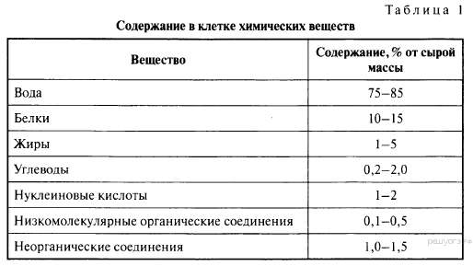
1) В клетке больше органических веществ или неорганических?
2) Каких органических веществ в клетке больше других?
3) Каких неорганических веществ в клетке больше других?

31. С3. Евгений – 19-летний студент первого курса в летние каникулы посетил Владивосток. После продолжительной экскурсии на остров Русский он решил поужинать в местном кафе быстрого питания. Молодой человек заказал себе следующие блюда и напитки: омлет с ветчиной, картофель по-деревенски и стакан чая с сахаром (одна чайная ложка). Используя данные таблиц 2, 3 и 4, определите рекомендуемую калорийность ужина для Евгения, если он питается четыре раза в день; реальную энергетическую ценность заказанного ужина, количество углеводов в блюдах и напитках, а также отношение поступивших с пищей углеводов к его суточной норме. В ответе укажите: рекомендуемую калорийность ужина, энергетическую ценность заказанных блюд, количество поступивших с пищей углеводов и отношение этого количества к их суточной норме.

32. С4. Как воздействует на организм человека низкая двигательная активность — гиподинамия?

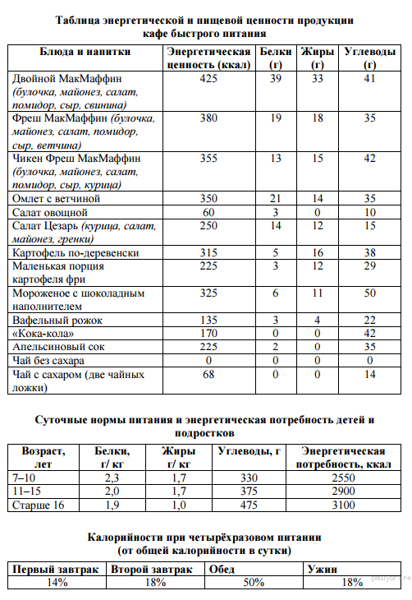

Таблица 2,3,4 к заданию 31.

